令和５年９月８日

保護者の皆様へ

上越市立直江津小学校

校 長 林　克巳

欠席・遅刻の連絡方法について【お知らせ】

　 初秋の候、皆様におかれましては、ますますご清栄のこととお慶び申し上げます。 日頃より直江津小学校のために、ご理解とご協力をいただいておりますことに深く感謝しております。

　現在、お子さんが学校を欠席・遅刻する場合、欠席連絡カード、連絡帳、電話にて報告いただいております。しかし、登校時間帯は担任が教室で児童を迎え、宿題等の確認をするなど、児童の対応をしておりますので、学校への欠席連絡の電話に出られない場合があります。また、職員室で電話対応をしている職員の業務中断という問題があり、負担となっております。さらに、従来の欠席連絡カードは取り扱いによっては個人情報漏洩の危険性もあります。そこで、お子さんが学校を欠席・遅刻する際の連絡方法について、スマートフォン等で、次の**「Googleフォーム」へアクセスして入力する新たな方法を導入していきたいと思います**。メリットとしては、時間帯を気にせず早朝などでの連絡も可能となります。もちろん、今まで通りの方法で学校へ連絡していただいても結構ですが、**電話での連絡は**控えていただきますよう、ご理解とご協力をよろしくお願いします。

【お願い】

・**早退**については、このシステムではなく、**連絡帳で確実**にお知らせください。

・欠席連絡カードの提出の場合は、**必ず封筒に入れてください**。また、欠席・遅刻する場合は**登校班長にも連絡を入れて**ください。

・入力される場合は、**８時００分まで**にお願いします。それ以降は学校へ直接、連絡してください。

・兄弟・姉妹で遅刻・欠席される場合は、**すべてのお子様について１回ずつご入力**の上、送信をお願いいたします。

・連絡や状況把握のため、保護者様に折り返しの連絡を入れる場合があります。

※Googleフォームへ入力できる時間帯は、**前日１６：００～当日８：００とします。**

【利用方法】

●下のＱＲコードかＵＲＬから欠席連絡にアクセスします。

【URL】

このURLとQRコードは、ホームページにも掲載いたします。無くさないように保存をお願いします。お気に入りに登録したり、ホーム画面に追加したりすると便利です。

<https://forms.gle/zzfNTvJSnt2V2QPx6>

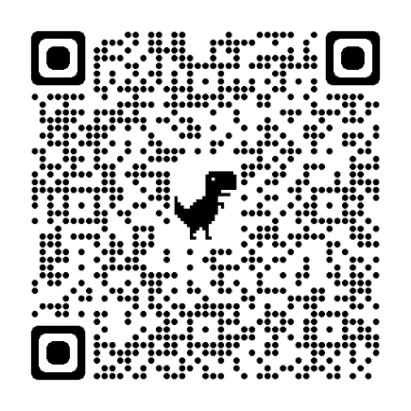【QRコード】



お問い合わせ

直江津小学校　担当：保坂（教頭）

☎　０２５－５４３－２２１８

E-mail　hosakuni@jorne.or.jp